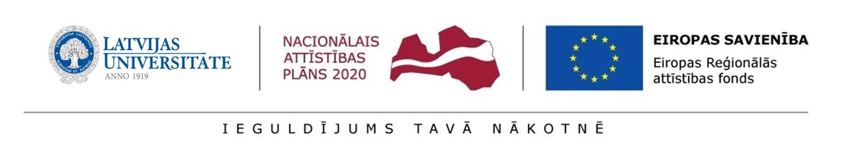1.6. pielikums
LU nolikumam par pēcdoktorantu pieteikumu otrās kārtas priekšatlasi

APLIECINĀJUMS
par zinātniskā/tautsaimniecības nozares konsultanta atbalstu
pēcdoktorantu pieteikumu priekšatlasei
LATVIJAS UNIVERSITĀTĒ
Darbības programmas “Izaugsme un nodarbinātība” 1.1.1. specifiskā atbalsta mērķa “Palielināt Latvijas zinātnisko institūciju pētniecisko un inovatīvo kapacitāti un spēju piesaistīt ārējo finansējumu, ieguldot cilvēkresursos un infrastruktūrā” 1.1.1.2. pasākuma “Pēcdoktorantūras pētniecības atbalsts” pētniecības pieteikumu atlases kārtas pētniecības
pieteikumu iesniegšanai VIAA
Konsultanta:
Vārds, uzvārds
Institūcija, nozare, amats
Konsultanta kvalifikācija un ar pētniecības pieteikuma pētījuma virzienu saistītās pieredzes līmenis:
starptautiskā sadarbība

dalība projektos

publikācijas

patenti
jebkuri citi ar pētniecības pieteikumu saistītie sasniegumi pēdējo 5 gadu laikā

Ar šo apliecinu, ka esmu informēts un piekrītu, ka sadarbošos ar pēcdoktorantu

_____________________________________________________________________
^{vārds, uzvārds}
Konsultanta _______________ /__________________/____._____. 20____.
paraksts paraksta atšifrējums datums

Zinātniskais/tautsaimniecības nozares konsultants – konkrētās pētniecības pieteikuma iesniedzēja vai sadarbības partnera institūcijas darbinieks - nodaļas, grupas, pētījuma virziena, departamenta, vai citas struktūrvienības vadītājs, kura grupā iekļausies pēcdoktorants, un kurš spēs sniegt atbalstu pēcdoktorantam.

